POLARPOSTEN
AUGUST OG SEPTEMBER 2020
Hej alle Polarstjerner og forældre
Velkommen tilbage fra sommerferie, og velkommen i Polarstjernen til alle jer, der lige er startet i gruppen. Vi er super glade for, at have jer med i vores fællesskab!
Vi havde jo håbet på, at kunne starte med fuld bulder efter et forår uden spejder, og en forsommer med reduceret spejder. Desværre blev det ikke helt sådan, så der vil fortsat være ting, der ikke foregår som de ”plejer”. Det kom bl.a. til udtryk i Oprykningen, som havde et maximum på 100 deltagere- og vi er normalt ca 130. Tak fordi alle tog det så pænt, og så håber vi på at have mulighed for at invitere alle til næste års oprykning.
Det blev dog på trods af dette en virkelig hyggelig aften, hvor næsten alle traditioner blev overholdt – med visse ændringer. Men det er jo altid godt at få tænkt sig om inden man bare gør som man plejer! Tak til alle deltagere!
Jubilæum
Vi fejrede også en lille smule, at det 1. januar 2020 var 20 år siden Polarstjernen på papiret blev oprettet. Inden da havde Skovfolket og Svalerne i praksis været én gruppe siden august 1999, lige efter Blå Sommer. Fruens Bøge kom med i 2001, så det er også snart 20 år siden. Der var billedreportage fra alle årene, og den ligger stadig i hytten – så hvis nogen har lyst til bl.a. at se 10 år gamle billeder af Thøger og Tristan, så sig bare til
Ledersituationen
Lederne glæder sig til at komme i gang med efterårets møder og arrangementer. Lederstaben er ændret noget siden før ferien, og heldigvis er der ikke kun nogen, der har måttet stoppe – vi har også fået nye ledere:
På gensyn til Louise, Casper, Elbert og Sara i troppen, til Rasmus og Christoffer i mikro-minigrenen og til Liv (fortsætter som gruppeleder), Andreas og Anja i juniorgrenen. Stort tak for jeres indsats til nu, vi er glade for, at I stadig er en del af gruppen på anden vis.
Til gengæld starter Andy i troppen, Kay og Nikki i juniorgrenen og Louise og Heidi i mikro-minigrenen. VELKOMMEN:
Covid-19
Vi er glade for at kunne sige, at på trods af de nedsatte aktiviteter pga Covid-19, har vi mistet meget få spejdere, og det er vi dybt taknemmelige for!
Lederne har lavet programmer til alle grene, og de kan ses under afdelingerne.
Fællesarrangementer i september står på arbejdsuge, hvor forældrene inviteres med til et møde, hvor vi får ordnet diverse praktiske ting. Det foregår i uge 37, så mød op til mikro-minimødet om mandagen kl. 17-19 eller til juniormødet kl. 18.30-20.20, så vil Gitte om mandagen og Rasmus om onsdagen sætte jer i gang.
BESTYRELSEN
Vi fik desværre aflyst vores deltagelse i DM i Landevejscykling, da politiet valgte at bruge fysisk afspærring, og HCA-Marathon er også aflyst. Vi håber derfor det bliver muligt at sælge julekalendere, og så må vi rigtig give den gas. Vi har god brug for pengene til alle de ting, vi gerne vil lave i gruppen, både sjove aktiviteter, gode materialer og gode fasciliteter.
Projekter
Vi er ved at få støbt en grund til en depotbygning, vi forhåbentlig får midler til inden for alt for mange år. Vi fik penge af Albanifonden til bygningen, men da vi ikke fik fra andre fonde, fik vi lov til i første omgang at støbe grunden – så er vi så langt. Hytten blev malet lige inden sommerferien, men nogle af vinduerne trænger til at blive skiftet. Ligeledes trænger vores bålhytte til nyt tag, samt noget smart aflukning, der kan holde ubudne, rodende og ødelæggende gæster ude. Alt dette arbejder bestyrelsen med, men kontakt os gerne, hvis du gerne vil byde ind.
VIGTIGE DATOER
Arbejdsuge 7. og 9. september
BESTYRELSESMØDE 6. oktober, hvis man har noget på hjertet
Juletur 4.-6. december

Vi hejser flaget og siger TILLYKKE til:
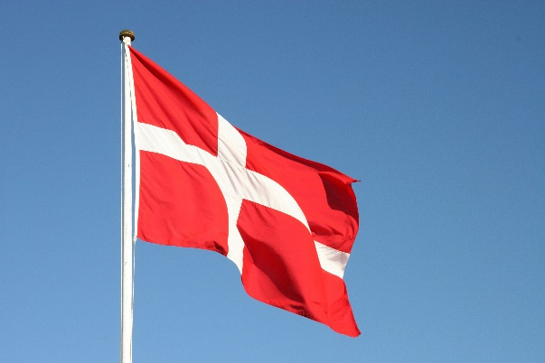
Mus 7. august 8 år Fjer 5. september 7 år
Thyra 20. august 19 år Reimer 22. september 13 år
Thilde 20. august 19 år Christoffer 2. september 29+ år
Bastian 27. august 7 år Ravna 2. september 13 år
Træ 29. august 8 år Kronhjort 26. september 12 år
Tusindben 6. august 7 år Stjerneskud 11. september 11 år
Danny 14. august 18 år Kirstine 11. september 10 år
Thøger 13. august 19 år Lise 18. september 29+ år
Gilfred 18. august 15 år Liv 10. september 29+ år
Gorm 1. august 29+ år Luigi 3. september 20 år
Janne 31. august 29+ år Leopard 6. september 7 år
Bamse 15. august 10 år Natugle 14. september 12 år
Lemur 7. august 12 år Ricka 17. september 13 år
Rigmor 30. august 13 år September 16. september 6 år
Buga 1. august 8 år Georg 20. september 15 år
Spætte 23. september 12 år
Planet 3. september 10 år

